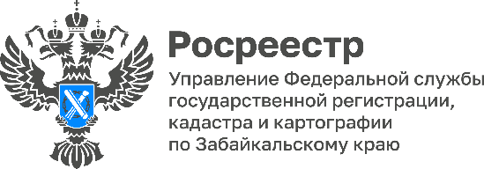

Вниманию арбитражных управляющих: вступили в силу изменения в КоАП РФ

С 1 июля 2025 года вступили в силу изменения в Кодекс Российской Федерации об административных правонарушениях касательно удаленного участия в производстве по делам об административных правонарушениях, но применяться новшества будут с появлением технической возможности.

Лицо, в отношении которого возбуждено производство по делу об административном правонарушении, или его законный представитель могут попросить об участии в составлении протокола об административном правонарушении по видеосвязи, если нет возможности присутствовать очно.

Предусмотрены два формата:

- видео-конференц-связь (ВКС) - с явкой в иное подразделение или территориальный орган, с которым составитель протокола установит связь;

- веб-конференция - полностью удаленное участие.

О времени и месте ВКС либо о времени веб-конференции известят минимум за 10 рабочих дней.

Если лицо или его законный представитель примут участие в дистанционной процедуре, протокол оформят не позже следующего рабочего дня.

#Росреестр #РосреестрЧита #РосреестрЗабайкальскийКрай #ЗабайкальскийРосреестр #Росреестр75 #Госуслуги #КоАПРФ #АрбитражныйУправляющий #ВКС